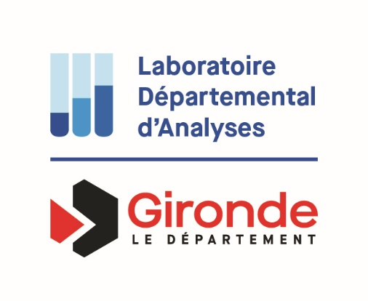
PROGRAMME DE FORMATION
BONNES PRATIQUES D’HYGIENE ET TRACABILITE EN RESTAURATION COLLECTIVE
Niveau 2 – 3 ½ heures

- Responsable de cuisine ou encadrant
- Personnel appelé à manipuler des denrées alimentaires
- Personnel polyvalent ayant à travailler ponctuellement en cuisine

LABORATOIRE DEPARTEMENTAL D’ANALYSES DE LA GIRONDE
33 avenue du Docteur Albert Schweitzer – 33608 PESSAC CEDEX
0557350190 – lda33@gironde.fr
Objectifs
Etre en mesure de retracer le cheminement d'une denrée alimentaire depuis sa production jusqu'à sa distribution.

Programme
- Le personnel – suivi de formation et suivi médical
- Le comportement
- Le lavage des mains
- Notion de danger et de risque
- La réglementation
- Les spécificités de la restauration collective
- Les documents de surveillance
- La traçabilité en amont, en aval et interne
- La traçabilité des produits entamés
- L’origine des viandes
- Les non-conformités
- L’enregistrement des opérations de nettoyage/désinfection
Prérequis : formation niveau 1
Moyens pédagogiques et d’encadrement : formation sur site, support PPT, Quizz, kit mains.
La formation sera dispensée par Valérie MONAMY (Responsable audit & formation).
Méthodes mobilisées : 30 minutes de cas pratique sur les 3 H 1/2 de formation.
Modalités d’évaluation : Quizz en début et en fin de formation, feuille d’émargement, questionnaire de satisfaction, attestation de formation.
Tarifs et contacts : Se reporter au devis

Le LDA33 est un prestataire de formation déclaré auprès du préfet de la région Nouvelle Aquitaine
Numéro de déclaration : 72330944933

